陕西联通集中优化周报_20170605-20170625

省公司

|  |  |  |  |
| --- | --- | --- | --- |
|  | | |  |
| Author | 省公司优化组 |
| Owner | 刘建勋 |
| Organization | 陕西联通NPO优化团队 |
|  | |  |
|  | | |  |

Contents

1 本周工作重点 3

2 网络性能指标 4

2.1 4G网络 4

2.2 3G网络 5

3 工作内容 7

3.1 省公司工作 7

3.2 项目内部工作 7

3.3 客户交流 7

4 存在问题 8

4.1 客户方面 8

4.2 项目内部 8

5 下周工作计划 9

5.1 Third subtitle 9

6 人员配置与考勤 9

6.1 人员配置 9

6.2 人员考勤 9

7 附录 10

# 本周工作重点

# 网络性能指标

## 4G网络

1. RRC建立成功率（扣分门限99%）

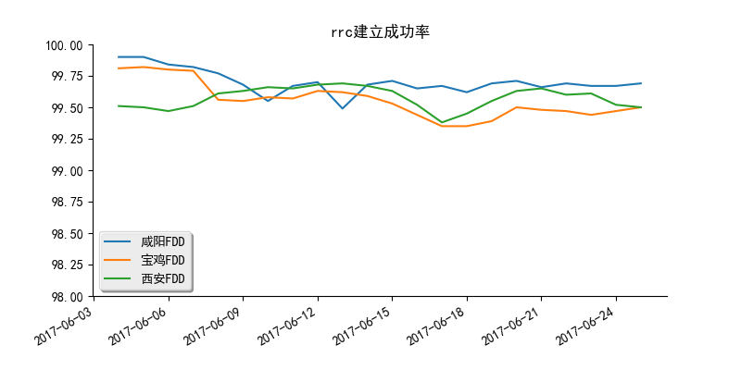

1. ERAB建立成功率（扣分门限99%）

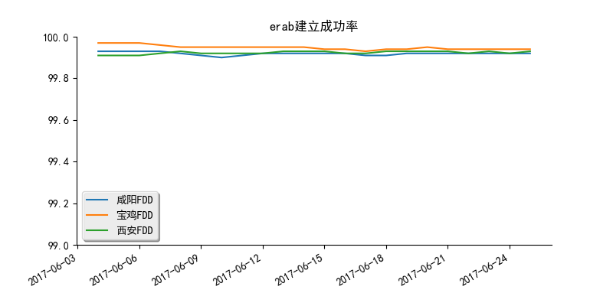

1. RRC拥塞率（扣分门限0.5%）

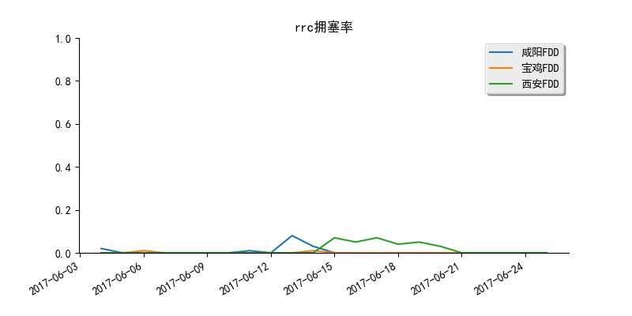

1. ERAB拥塞率（扣分门限0.5%）

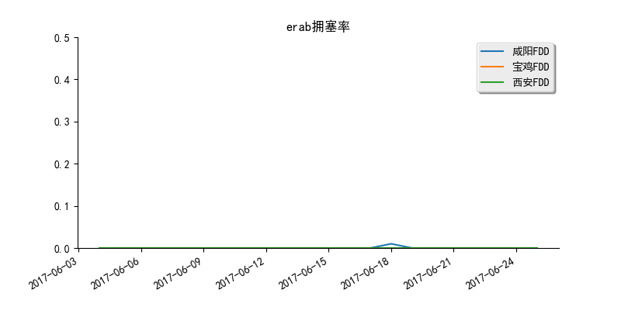

1. 掉线率（扣分门限0.5%）

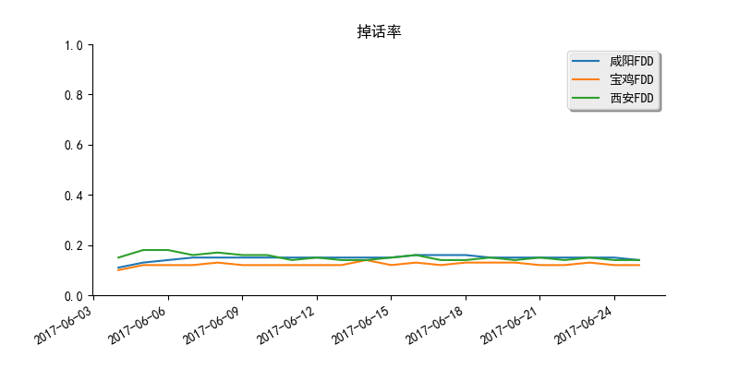

1. 异频切换成功率（扣分门限95%）

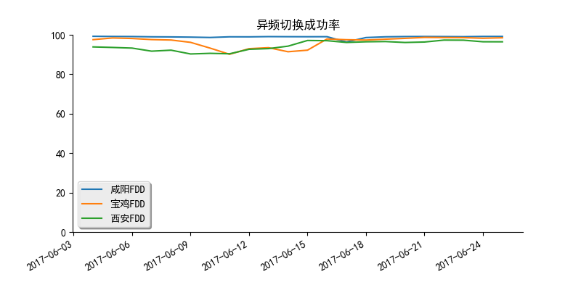

1. 同频切换成功率（扣分门限98%）

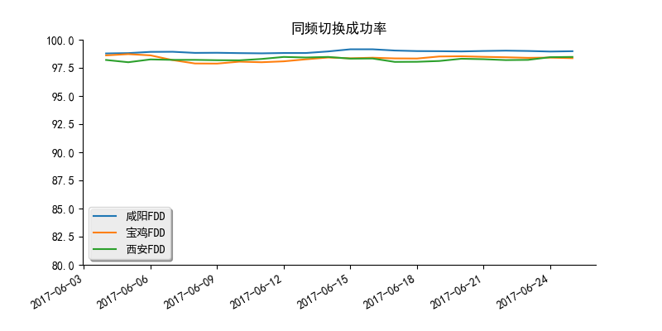

1. 系统每PRB接收的干扰噪声平均值（扣分门限-105）

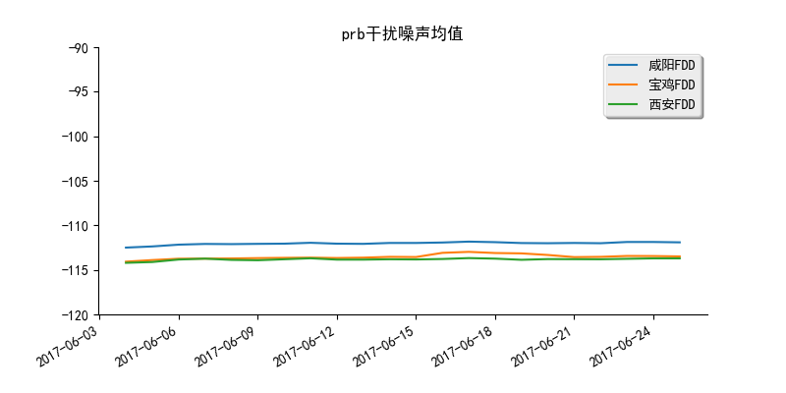

1. 下载业务量

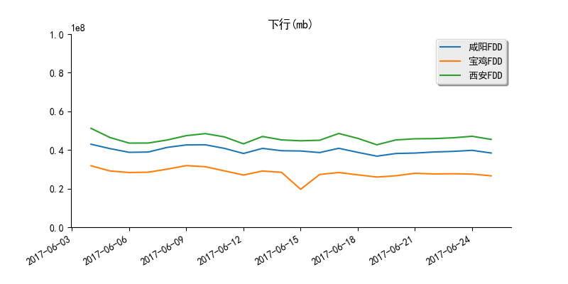

1. 上传业务量

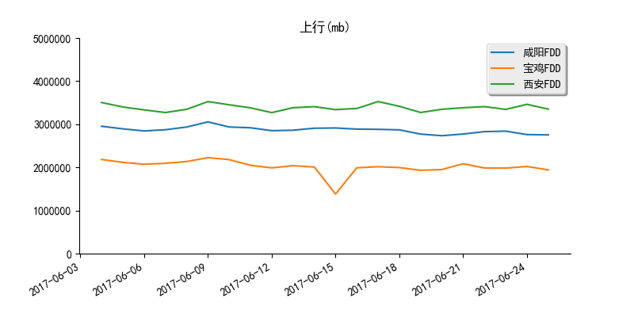

4G全省分地市全天级指标附件：



## 3G网络

1. RRC连接建立成功率（扣分门限99%）

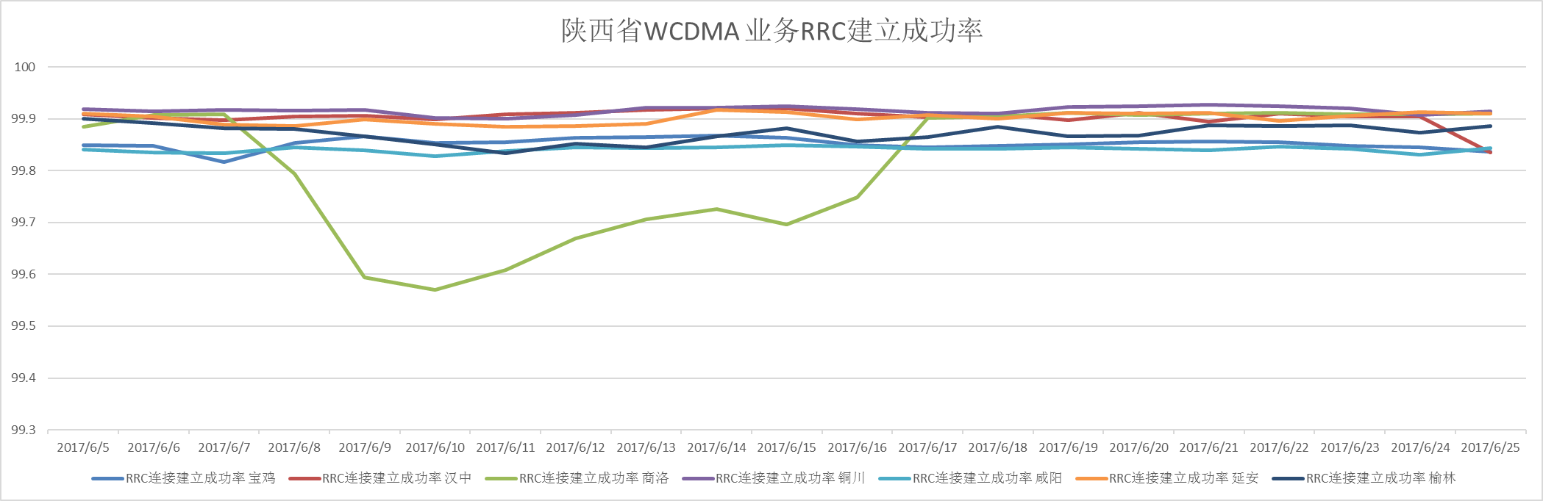

1. 电路域RAB建立成功率（扣分门限99%）

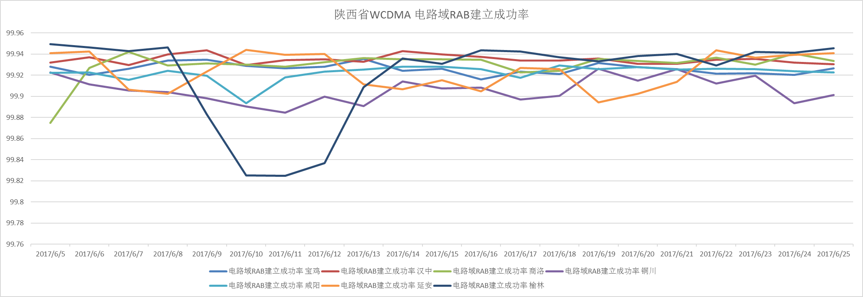

1. 分组域RAB建立成功率（扣分门限99%）

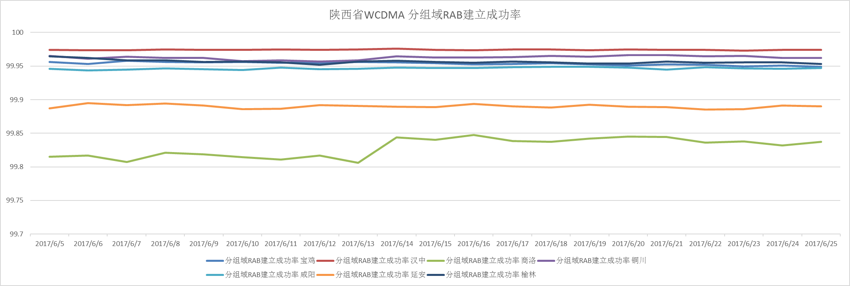

1. 电路域业务掉话率（扣分门限0.5%）

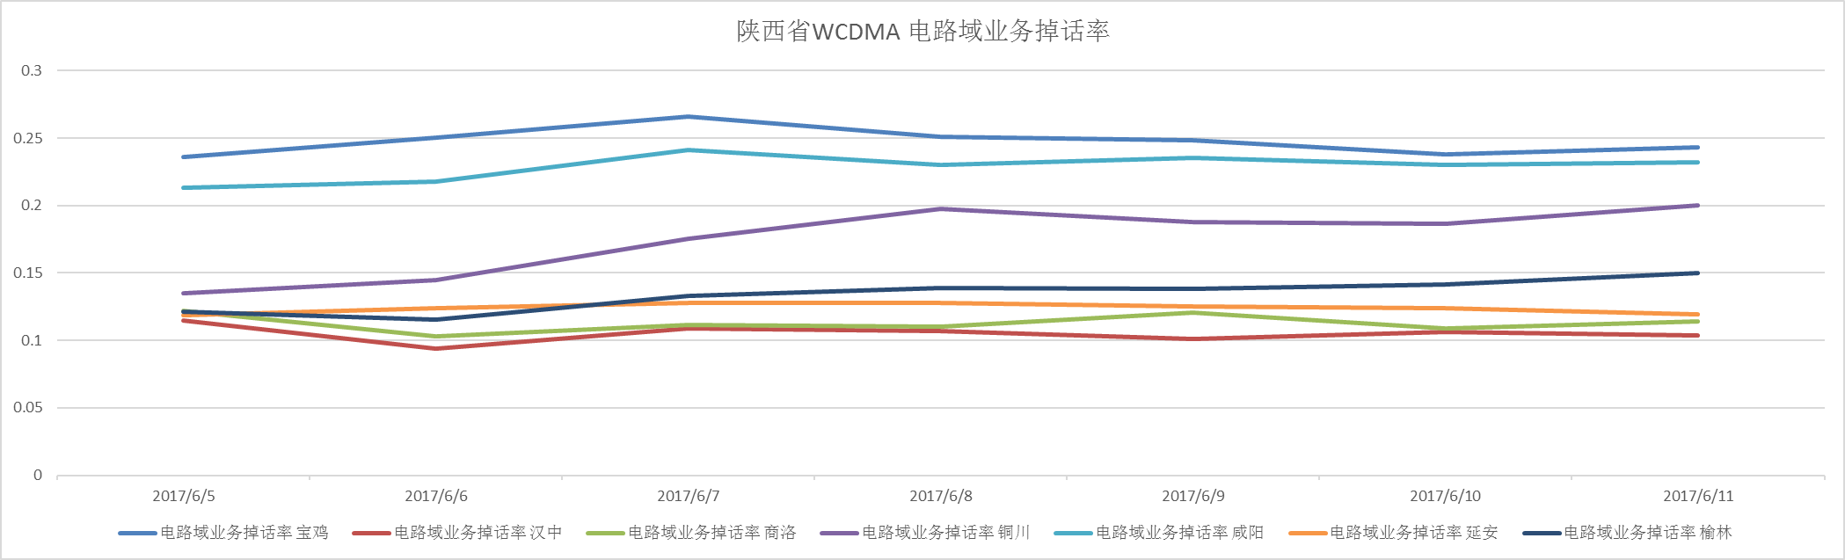

1. 分组域业务掉话率（扣分门限0.5%）

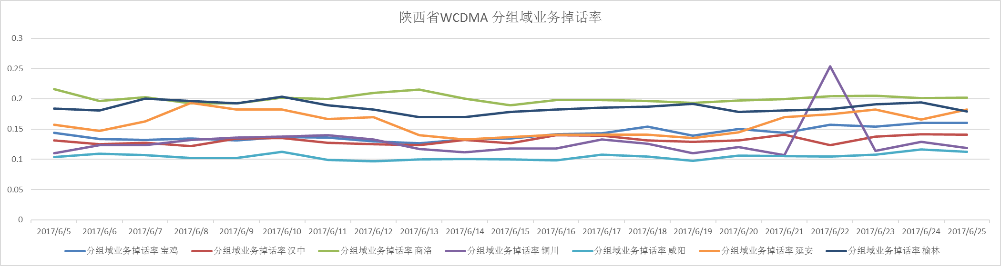

1. 软切换成功率（扣分门限99%）

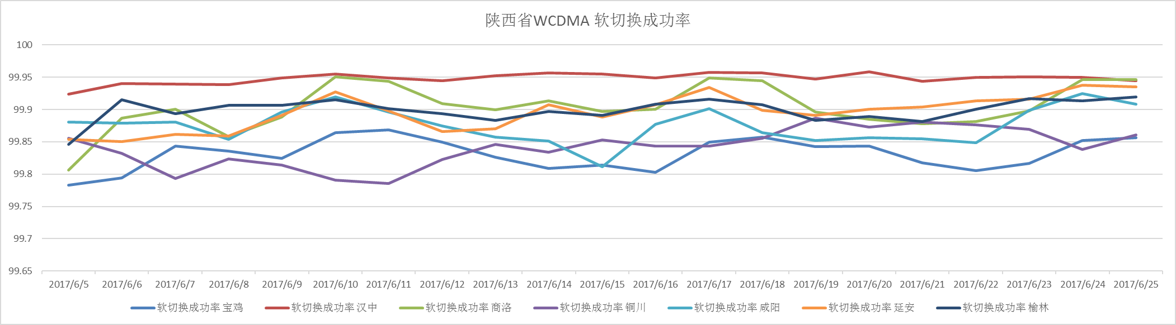

1. 软切换比例（扣分门限35%）

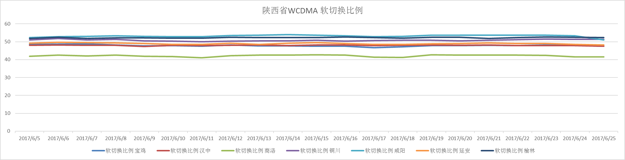

1. 同频硬切换成功率（扣分门限90%）

暂无法提取

1. RNC异频硬切换成功率（扣分门限90%）

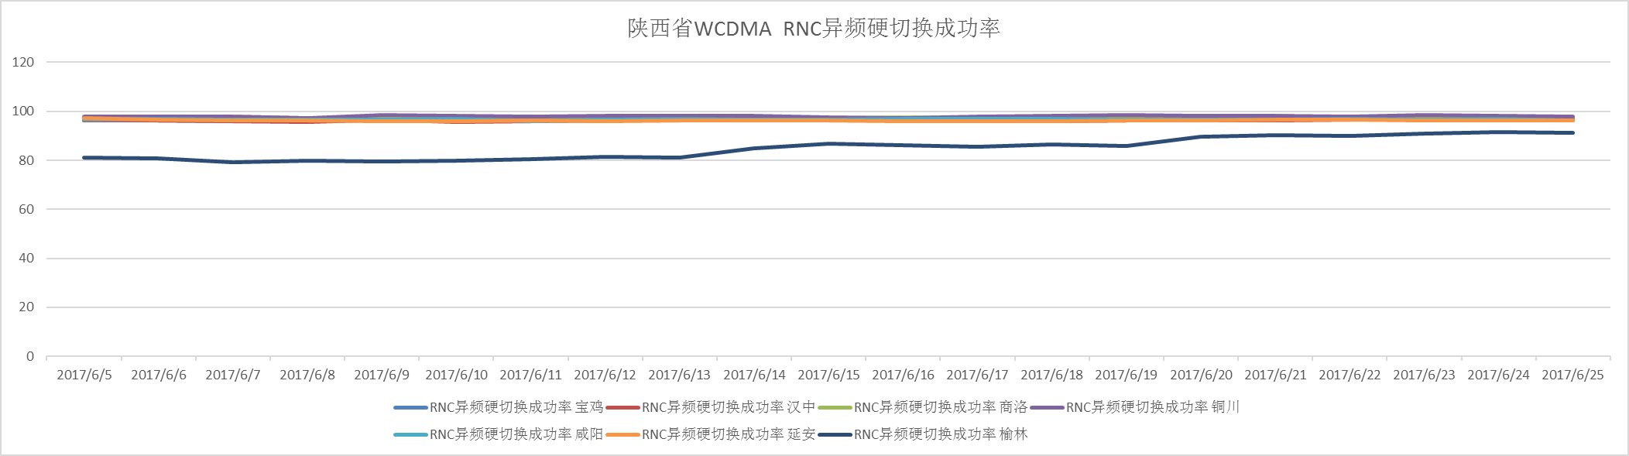

1. 载频接收功率(RTWP)平均值（扣分门限-103）

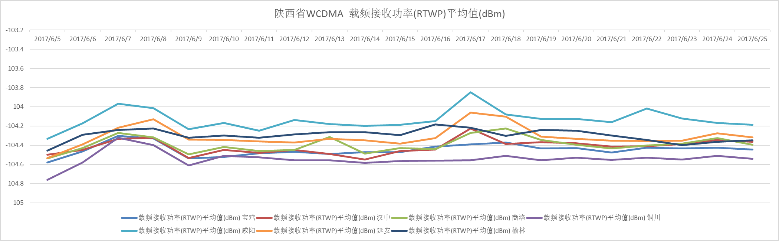

1. 小区寻呼拥塞率（扣分门限1%）

暂无法提取

1. 语音业务量

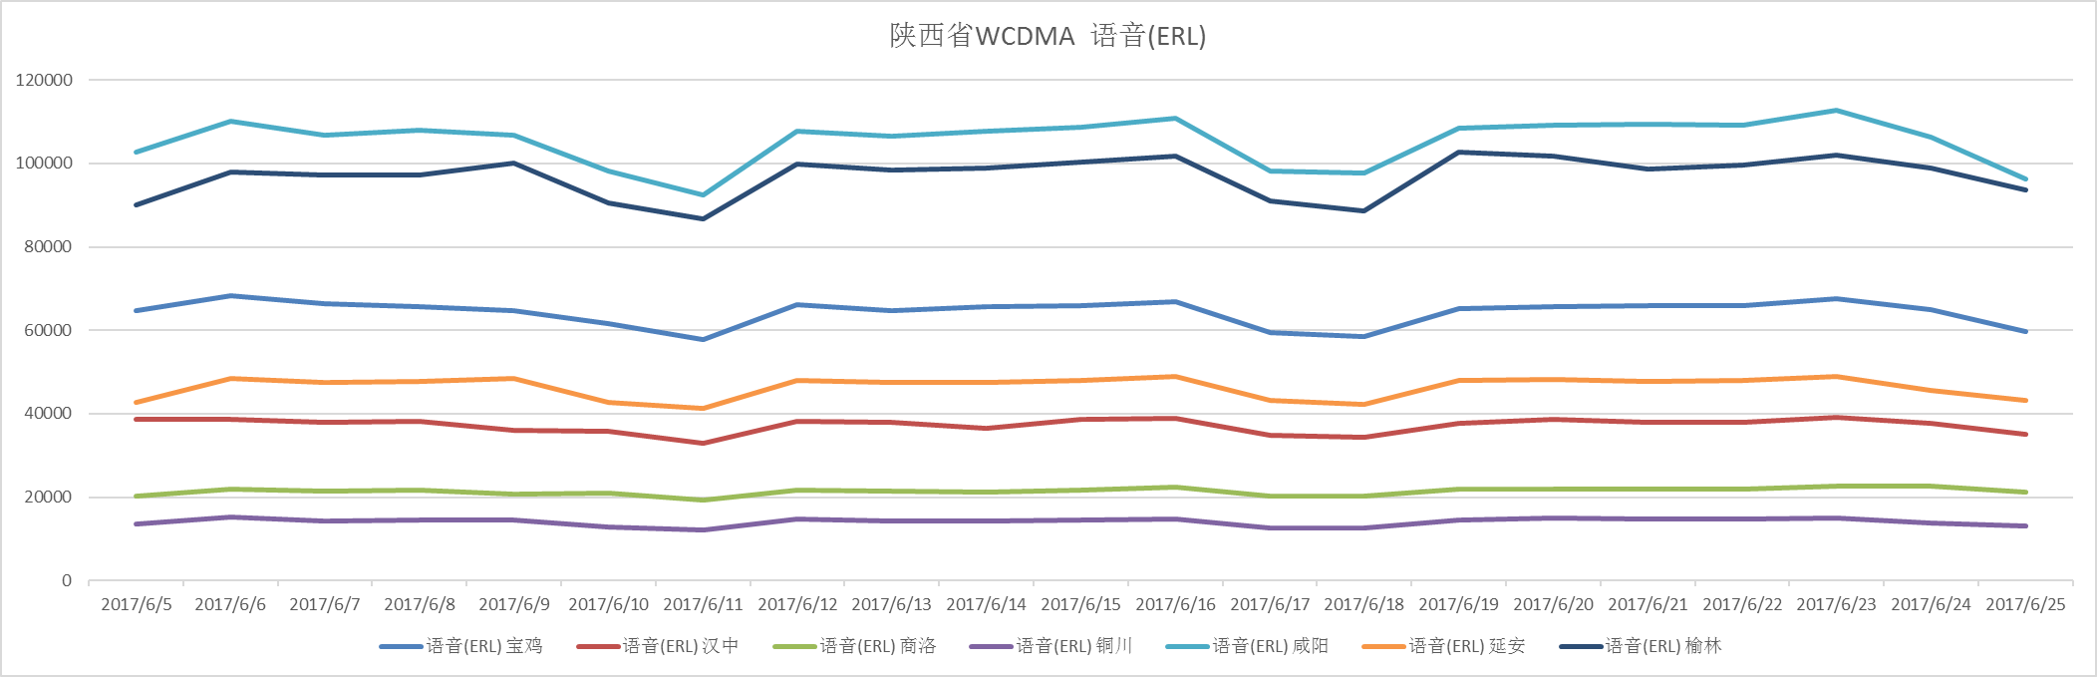

1. 下载业务量

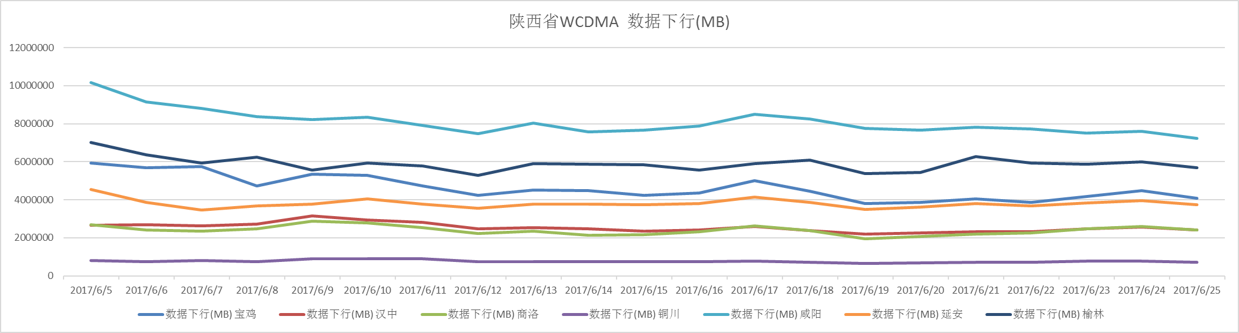

1. 上传业务量

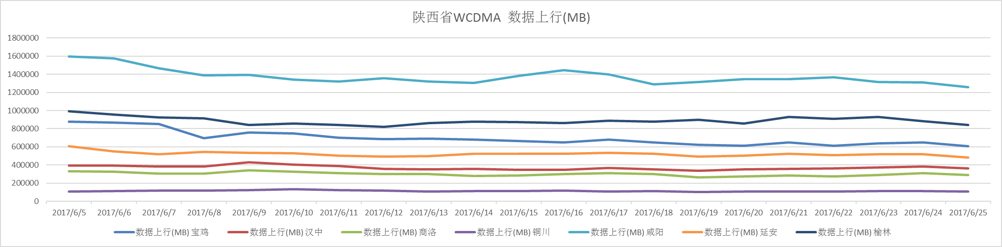

3G全省分地市全天级指标附件：

